
메트라이프생명 사회공헌재단을 소개합니다.
158년의 역사를 가진 메트라이프 금융그룹은 미국에 본사를 두고 전 세계 40여 개 국가에 진출한 글로벌 기업으로 개인 고객 및 기업 고객에게 보험상품을 비롯한 연금, 단체보험, 자산관리 등 각종 금융 서비스를 제공하고 있습니다. ESG 경영 실천에 선도적인 역할로 25년째 Fortune 선정 ‘세계에서 가장 존경받는 기업’ 수상하였고, 메트라이프 재단을 통해 전 세계적으로 매년 사회공헌활동에 4천만 달러를 기부하고 있습니다. 올해는 설립 50주년을 맞이하여 기부를 확대하고, 50일간의 글로벌 봉사활동 캠페인을 통해 의미 있는 변화를 만들어 나갈 예정입니다. 한국법인인 메트라이프생명은 1989년 설립되었으며, 사회와 함께하는 기업으로서 사회적 책임을 다하기 위해 2005년 메트라이프생명 사회공헌재단을 설립하고 ‘건강한 금융생활과 더 나은 삶을 함께 만들어 갑니다’라는 미션을 바탕으로 체계적인 사회공헌활동을 실행하고 있습니다. | 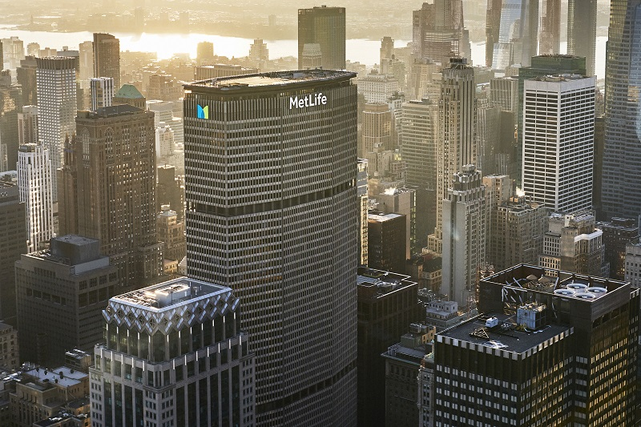
메트라이프생명 사회공헌재단은 금융소외계층을 지원하는 금융포용, 지역사회 나눔, 문화예술, 환경 영역에 집중하며 사회공헌활동을 펼치고 있습니다. 매년 메트라이프생명 임직원, 재무설계사, 고객 및 일반시민 등 7,000여 명이 함께 사회공헌활동에 참여하며, 사회적 가치를 함께 만들어가고 있습니다. 특히, 2025년에는 사회서비스 활성화와 문화예술 및 지역사회 기여에 대한 공로를 인정받아 보건복지부장관 표창을 포함한 총 3관왕을 달성하며 지역사회와의 연결 속에서 나눔의 가치를 함께 확장해 나가고 있습니다.
“Connecting communities”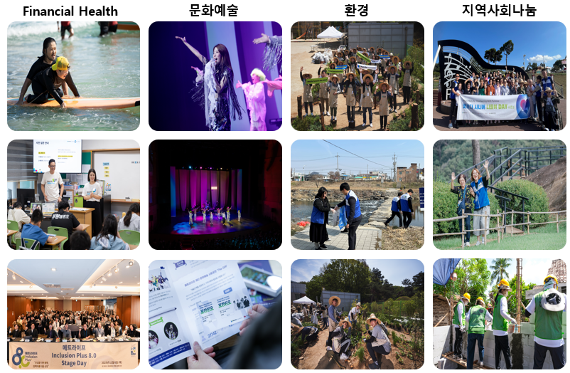


메트라이프 미래 장학금 신청서

<학 생 용>
■ 인적사항
이 름 | (국문) |  |  | (영문) |  |  |  | 생년월일 |  |  |  |  |  |  | (사진)
학 교 | (국문) |  |  |  |  |  | (영문) |  |  |  |  |  |  |  | (사진)
학 과 |  |  | 학 년 |  |  |  |  |  | 학 번 |  |  |  |  |  | (사진)
주 소 |  |  |  |  |  |  |  |  |  |  |  |  |  |  | (사진)
연락처 | (휴대전화) |  |  |  |  |  | (E-mail)
■ 다문화가정 정보(해당자만 작성) |  |  |  |  |  |  |  |  |  |  |  |  |  |  | *기본증명서(상세) 또는 가족관계증명서(상세) 제출
관 계 |  | 부 □ 모 □  배우자 □ |  |  |  |  | 국 적 |  |  |  |  |  |  |  | *기본증명서(상세) 또는 가족관계증명서(상세) 제출
이수학점 | 전체학기 | 직전학기 |  |  | 성 적  (예:3.74/4.5) |  |  |  |  | 전체학기 |  |  |  | 직전학기 | *성적증명서 제출
이수학점 |  |  |  |  |  |  |  |  |  | / |  |  |  | / | *성적증명서 제출
■ 장학금 신청 배경 (가계상황, 지금까지 등록금을 어떻게 마련해왔는지 등)
■ 만약 장학금을 받게 된다면 본인의 생활에 어떤 변화가 있게 될지 기술해 주세요
■ 졸업 후 계획을 상세하게 기술해 주세요

위의 기재한 사항이 사실과 같습니다.

신청 날짜: 2026년 월 일
신청인 서명: (인)

개인정보 수집ㆍ이용ㆍ제공 동의서
「개인정보 보호법」 제15조, 제17조, 제 23조, 제 24조에 따라 개인정보를 수집ㆍ이용하거나 제3자에게 제공하고자 하는 경우 반드시 본인의 동의를 얻어야 합니다. 이에 본인은 아래의 내용과 같이 본인의 개인정보를 수집, 이용, 제공하는 것에 동의합니다.
1. 수집ㆍ이용에 관한 사항
- 수집 · 이용 목적
장학생 선발 등 지원 및 관리, 재단 운영 및 관리
- 수집ㆍ이용할 항목
성명, 사진, 학교, 학과, 학번, 학년, 이메일, 주소, 휴대전화번호, 이수 학점, 성적증명서, 본인 소개 등 장학금 신청서 항목, 기본증명서, 가족관계증명서, 한국장학재단 산정 기준 증명자료(또는 다문화가정 확인 서류, 소득 증빙 자료, 지방세 납세 증빙 자료, 건강보험증 사본 및 납입 내역 등)
- 보유ㆍ이용 기간
장학생 지원 및 관리 : 장학금 최종 지급일로부터 3년 이내
재단 운영 및 관리 : 폐기 요청 시까지
- 동의를 거부할 권리 및 거부 시 불이익
개인정보의 수집 및 이용에 관련된 위 사항에 대해 원하지 않는 경우 동의를 거부할 수 있습니다. 다만, 동의하지 않는 경우 장학금 지급이 불가합니다.
위와 같이 귀하의 개인정보를 수집 · 이용하는데 동의하십니까? | □ 동의 | □ 미동의
2. 제공에 관한 사항
- 제공받는 자
AMCHAM 미래의동반자재단, 메트라이프생명 사회공헌재단, 메트라이프금융그룹 및 계열사
- 제공받는 자의 이용 목적
장학생 선발, AMCHAM 미래의동반자재단 및 메트라이프생명 사회공헌재단의 장학생 운영 및 관리, 메트라이프생명 사회공헌재단 활동 안내 등
- 제공할 개인정보
성명, 사진, 학교, 학과, 학번, 학년, 이메일, 주소, 휴대전화번호, 이수 학점, 성적증명서, 본인 소개 등 장학금 신청서 항목, 기본증명서, 가족관계증명서, 한국장학재단 산정 기준 증명자료(또는 다문화가정 확인 서류, 소득 증빙 자료, 지방세 납세 증빙 자료, 건강보험증 사본 및 납입 내역 등)
- 보유ㆍ이용 기간
장학생 지원 및 관리 : 장학금 최종 지급일로부터 3년 이내
재단 운영 및 관리 : 폐기 요청 시까지
- 동의를 거부할 권리 및 거부 시 불이익
개인정보의 수집 및 이용에 관련된 위 사항에 대해 원하지 않는 경우 동의를 거부할 수 있습니다. 다만, 동의하지 않는 경우 장학금 지급이 불가합니다.
위와 같이 귀하의 개인정보를 수집 · 이용하는데 동의하십니까? | □ 동의 | □ 미동의

2026년 월 일
성명 : (서명 또는 인)

